四川省建设工程质量检测监管平台操作手册
建设单位端-V2.0
目录
一、 业务操作流程 2
二、 登录注册 2
1． 注册账号 2
2． 登录账号 3
（1） 账号密码登录 3
（2） 微信扫码登录 3
三、 项目管理 4
1． 查看项目 4
2． 新增项目 4
（1） 提前纳入项目 5
（2） 非提前纳入项目 5
3． 编辑项目 6
（1） 提前纳入项目 6
（2） 非提前纳入项目 6
4． 指派人员 6
5． 取消指派人员 7
四、 账号管理 7
1． 人员账号 7
（1） 新增人员账号 8
（2） 绑定人员账号 9
（3） 解绑人员账号 9
（4） 查看人员账号信息 10
（5） 编辑人员账号信息 11
（6） 修改人员账号登录密码 12
（7） 禁用人员账号 12
（8） 启用人员账号 13
2． 个人账号 14
（1） 查看个人账号信息 14
（2） 编辑个人账号信息 14
（3） 修改登录密码 14
（4） 忘记密码 15
（5） 绑定/解绑电话号码 16
（6） 绑定/解绑微信 18

业务操作流程
建设单位在平台上的主要业务操作流程如下：
1. 登录注册：注册建设单位账号并登录平台。
2. 项目管理：维护项目信息、指派试验员/见证员/总监理工程师（给人员赋予项目的见证取样权限）。
3. 账号管理：维护人员账号和个人账号安全设置。

登录注册
本章节介绍建设单位的账号注册和登录方式。

注册账号
建设单位需在平台注册账号后方可使用。
- 打开平台登录页面，点击“建设单位账号注册”按钮。
- 默认选择“四川省”，依次选择市州和区县。
- 填写统一社会信用代码、单位名称、联系人、联系电话。
- 设置密码（8-16位，含大小写字母、数字、特殊字符），接收并填写手机验证码。
- 点击“注册”按钮完成注册。
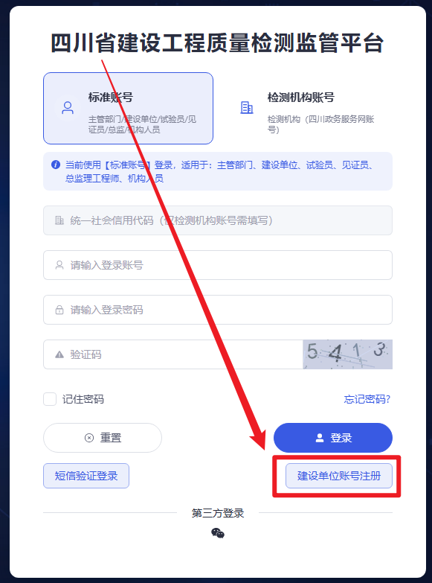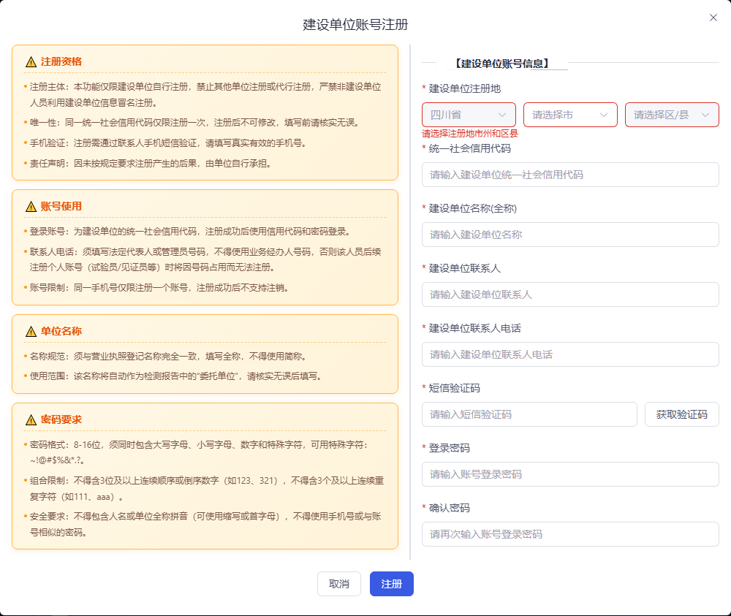

登录账号
本节介绍建设单位的登录方式。

账号密码登录
- 打开登录页面，选择“标准账号”，输入用户名、密码和图形验证码。
- 点击“登录”按钮，可勾选“记住密码”。
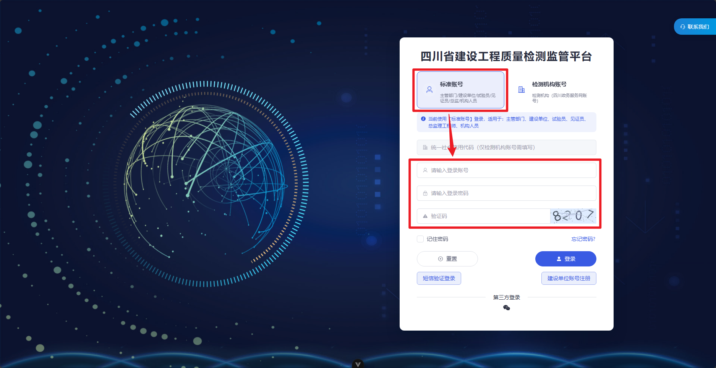

微信扫码登录
- 在登录页面选择第三方登录，点击“微信”图标。
- 使用已绑定的微信扫描二维码，在手机上确认授权。
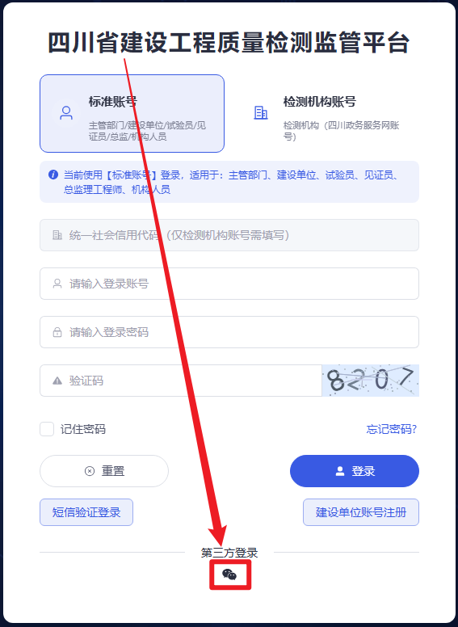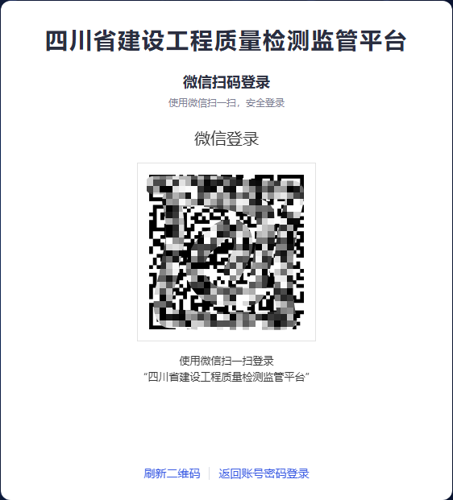

项目管理
本章节介绍工程项目的新增、编辑和人员指派，在菜单栏点击“项目管理”→“项目档案”，进入项目档案管理。
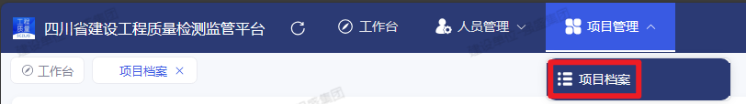

查看项目
在“项目档案”页面，选择目标项目，点击工程名称或“查看”按钮，即可查看当前项目的基本信息、操作记录、以及报告列表（当前项目下的所有检测报告）。
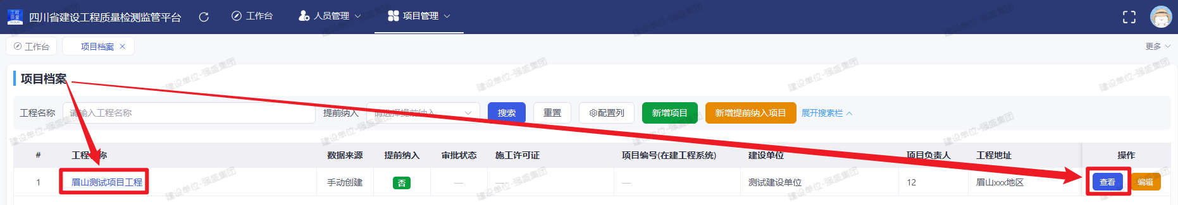
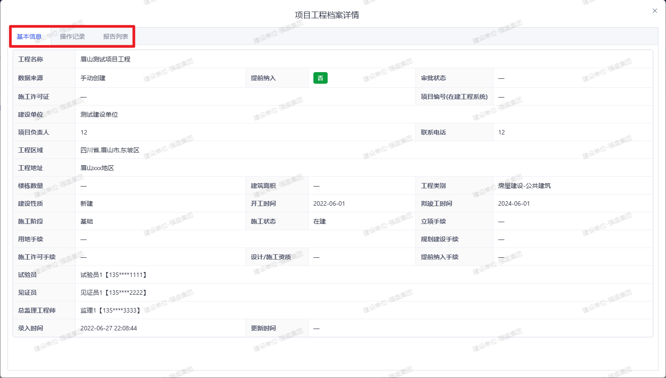

新增项目
新增项目分为“提前纳入项目”和“非提前纳入项目”两种方式。

提前纳入项目
- 在“项目档案”页面，点击“新增提前纳入项目”按钮。
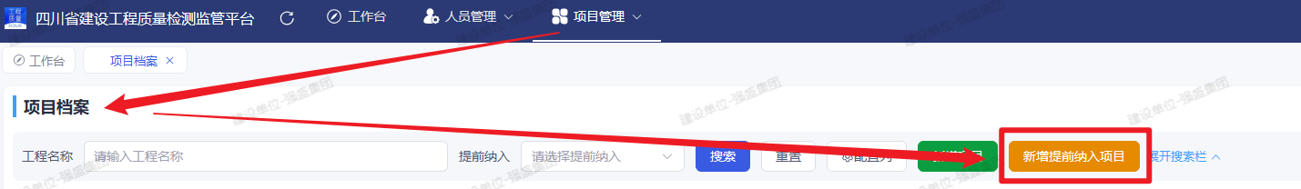
- 填写项目的基本信息、资质手续。
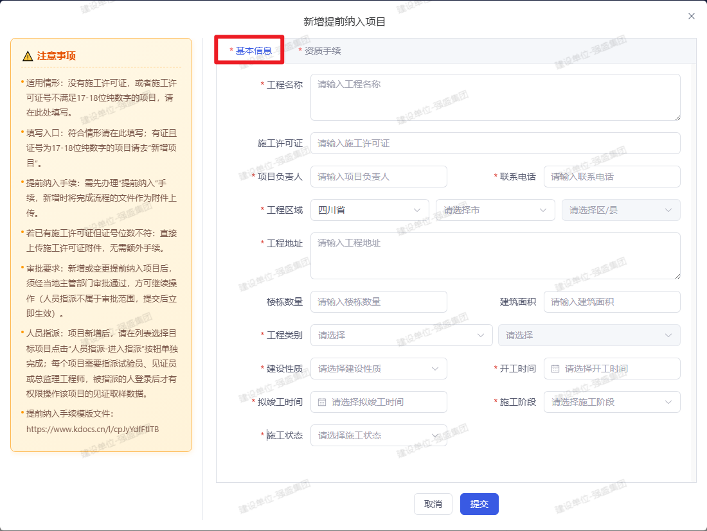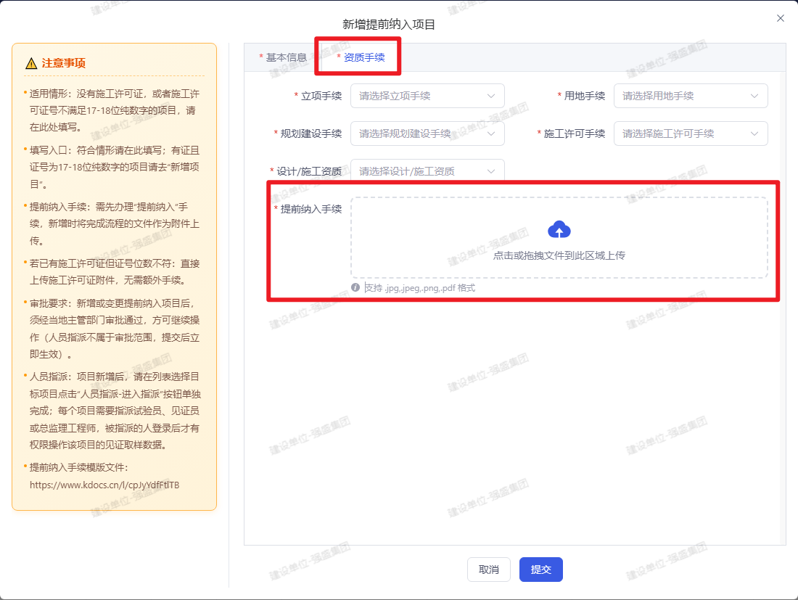
- 在“资质手续”栏，需要上传提前纳入手续的审批文件。
- 点击“提交”按钮提交填写，该项目的审批状态会显示为“待审批”，待当地主管部门审核通过后状态会更新为审批后的状态（已通过或未通过），只有已通过的状态才可开展见证取样工作；未通过的话，需要按照审核意见重新编辑该项目的信息，直至审核通过为止。

非提前纳入项目
- 在“项目档案”页面，点击“新增项目”按钮。
- 填写项目的基本信息、资质手续。
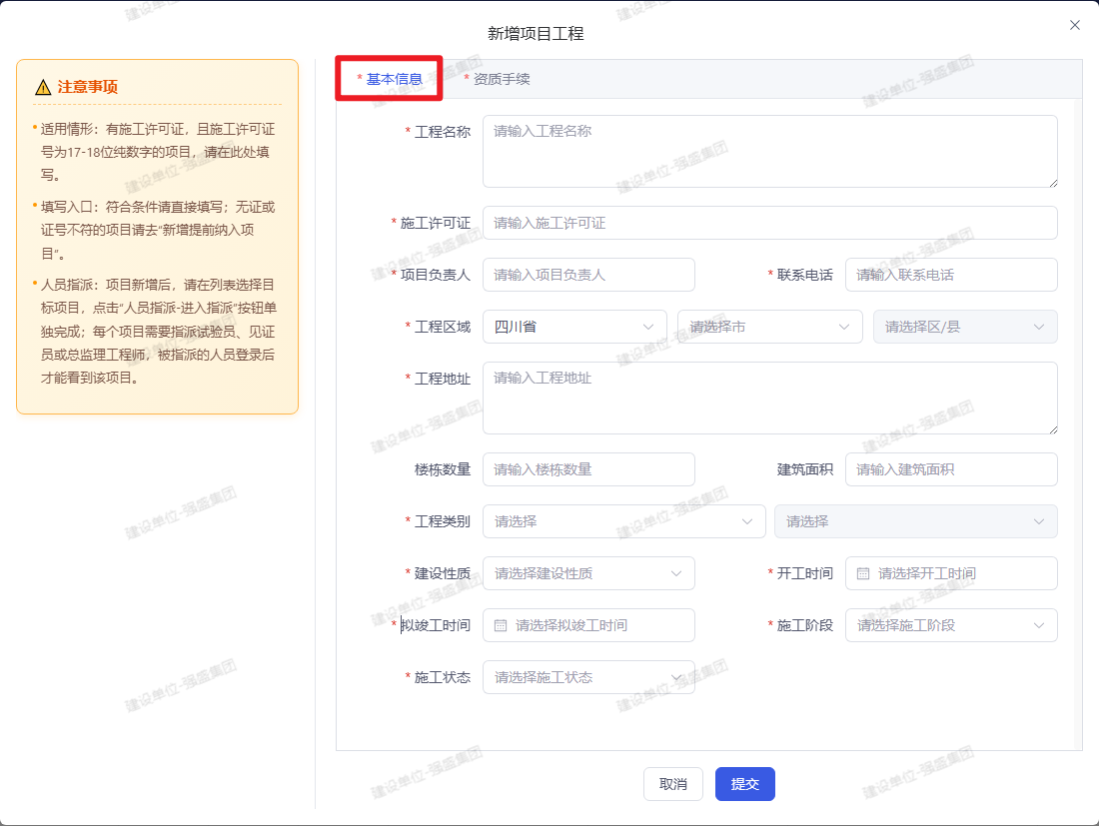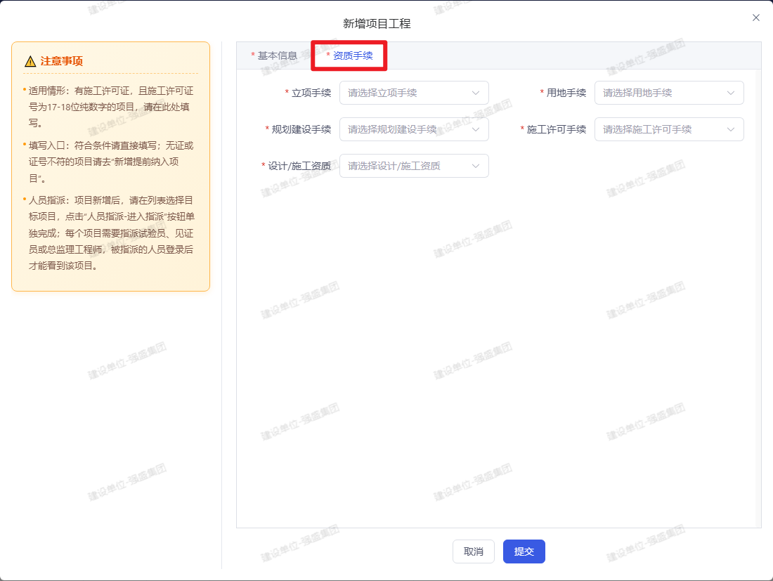
- 点击“提交”按钮提交填写。

编辑项目
编辑项目分为“提前纳入”和“非提前纳入”两种情形。

提前纳入项目
- 在“项目档案”页面，找到目标项目，点击“编辑”按钮。
- 修改项目信息后点击“提交”按钮，待当地主管部门审核通过后，才会完成编辑操作。如果审批未通过，请按照审核意见重新编辑该项目，直至审批通过。

非提前纳入项目
- 在“项目档案”页面，找到目标项目，点击“编辑”按钮。
- 修改项目信息后点击“提交”按钮，完成编辑操作。

指派人员
- 在“项目档案”页面，点击目标项目的“进入指派”按钮。
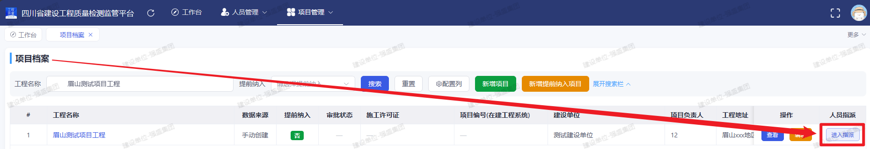
- 点击试验员/见证员/总监理工程师的输入框，则会弹出已经绑定到该建设单位的相关人员账号列表，勾选对应的人员账号，勾选完毕后，点击“确认选择”按钮。
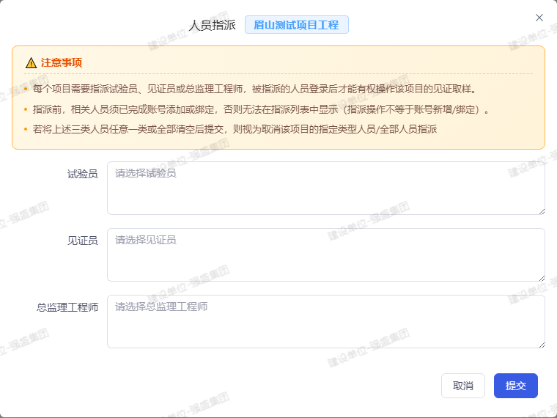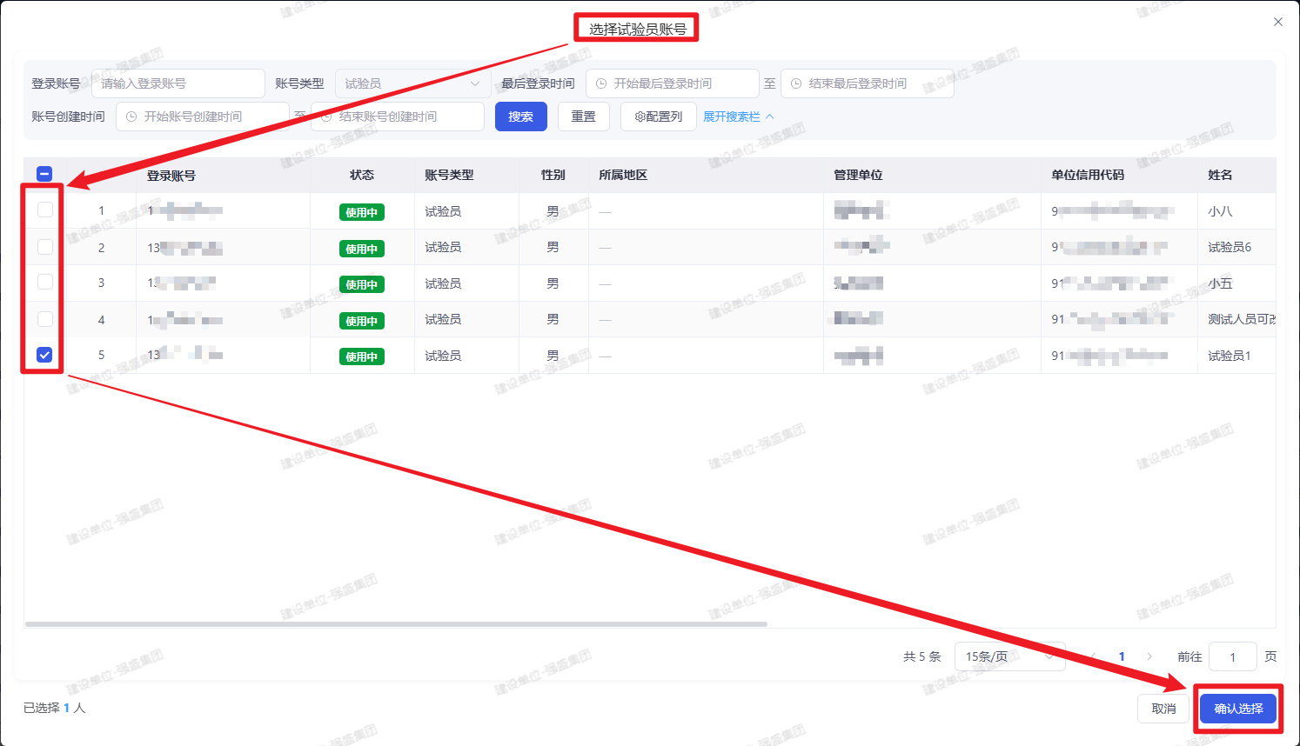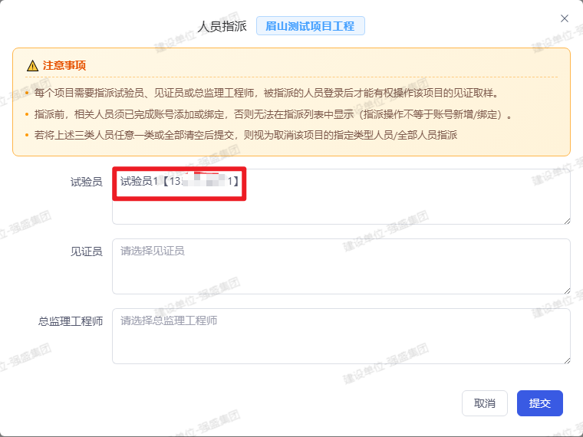
- 点击“提交”按钮，完成项目工程的指派人员操作，被指派的人员登录平台即有该项目的见证取样操作权限。

取消指派人员
- 在“项目档案”页面，点击目标项目的“进入指派”按钮。
- 点击试验员/见证员/总监理工程师的输入框，则会弹出已经绑定到该建设单位的相关人员账号列表，同时也会自动勾选已指派的对应人员账号，需要取消哪个人员的指派，就取消勾选，然后点击“确认选择”按钮返回人员指派表单。
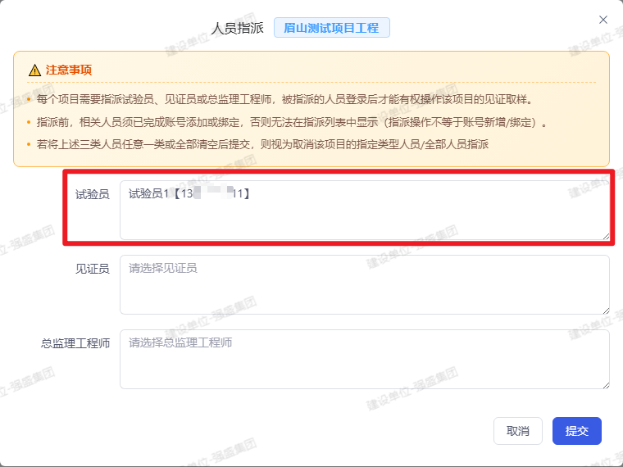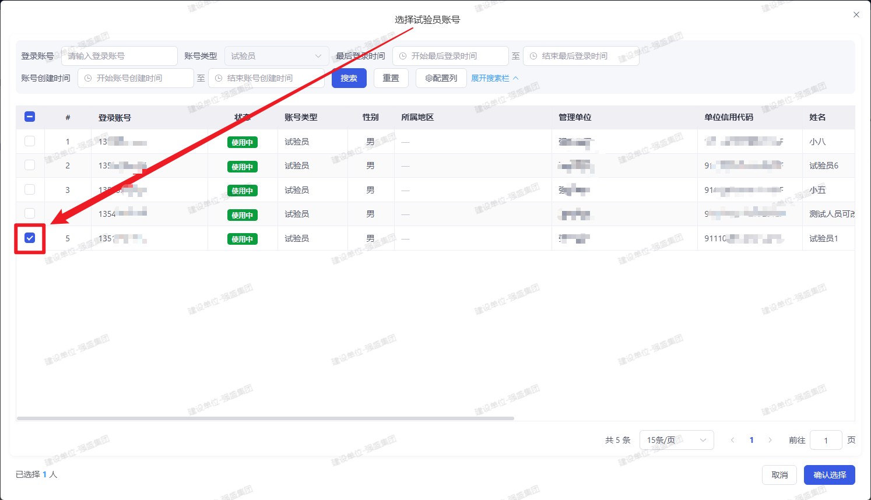
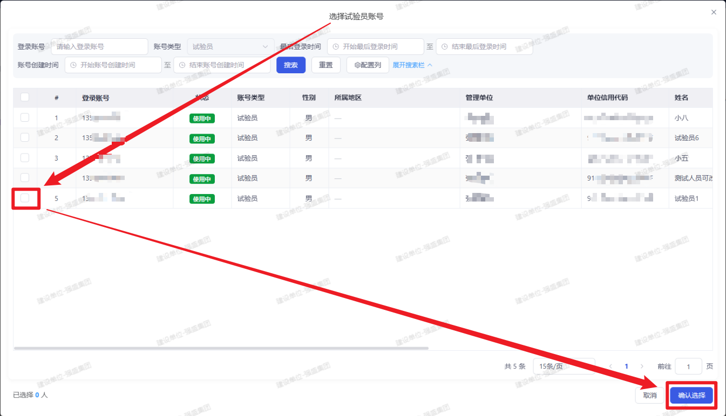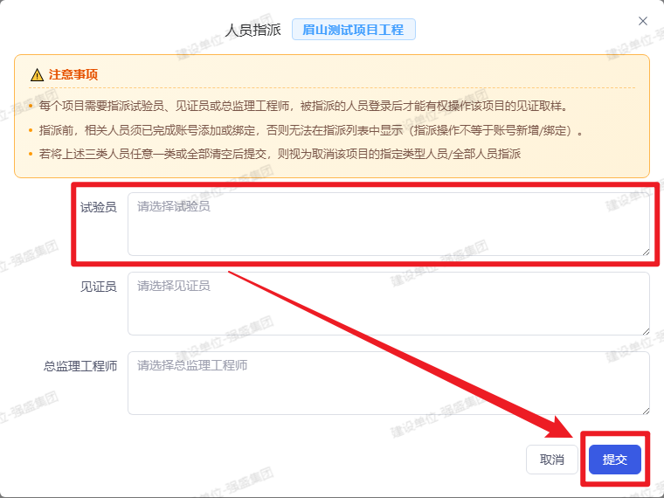
- 在人员指派表单，点击“提交”按钮，完成项目工程的取消指派人员操作，被取消指派的人员不再有该项目的见证取样操作权限。

账号管理
本章节介绍建设单位人员账号和个人账号的管理。

人员账号
- 在菜单栏点击“人员管理”→“账号档案”。
- 页面展示建设单位下属人员账号列表。
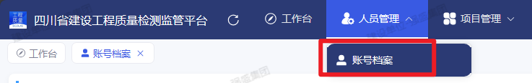

新增人员账号
- 在“账号档案”页面，点击“新增账号”按钮。
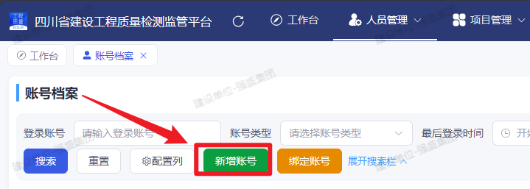
- 选择要新增的“账号类型”后，填写人员姓名、身份证号、手机号等。
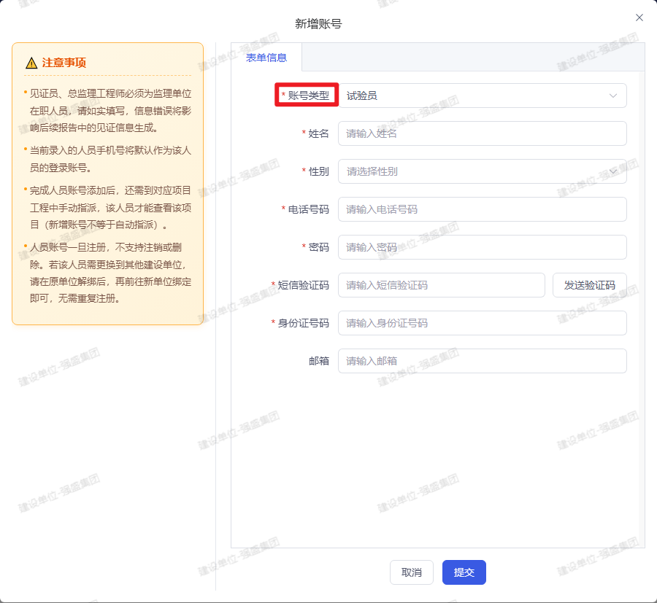
- 填完必填信息后，点击“提交”按钮，完成账号新增。
- 如果账号类型为见证员/总监理工程师，则会多一个“监理单位”的信息采集。
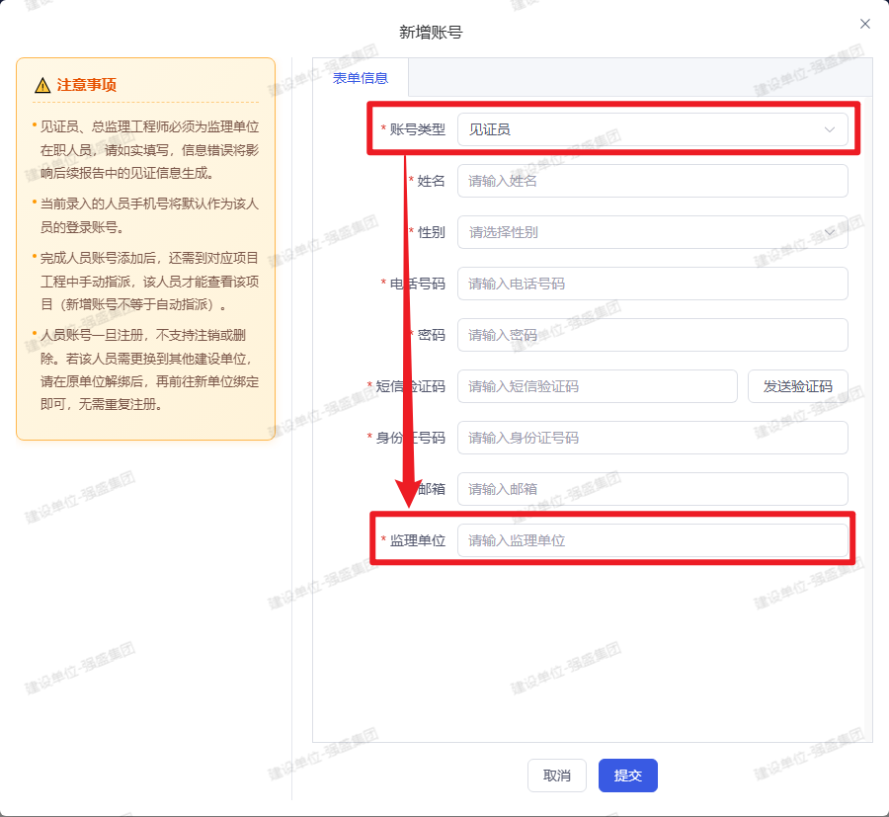

绑定人员账号
- 在“账号档案”页面，点击“绑定账号”按钮。
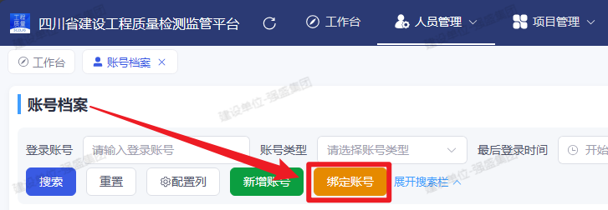
- 填写需要绑定的账号后，点击“核实账号信息”按钮，会显示当前需要绑定的账号的详细信息，请确认无误后，再点击“确认绑定”按钮，绑定该账号。
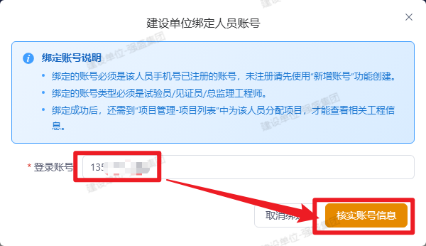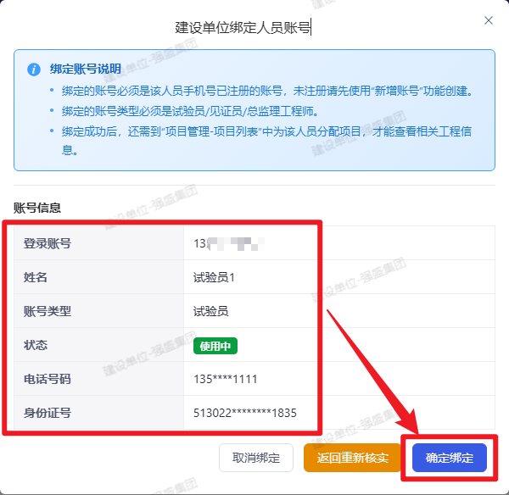
- 如果发现需要绑定的账号错误，可以点击“返回重新核实”按钮，输入新的账号，重新走核实账号信息和确认绑定步骤。
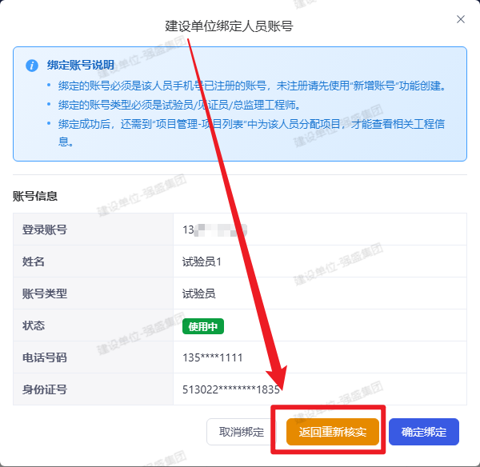

解绑人员账号
- 在“账号档案”页面，选择目标账号，点击“解绑”按钮。
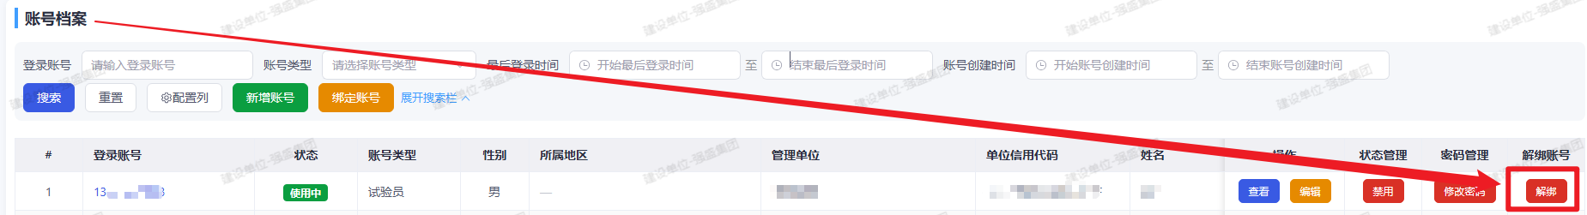
- 二次确认当前要解绑的账号信息，如果确认要解绑，则点击“确认解绑”按钮，完成账号的解绑操作。
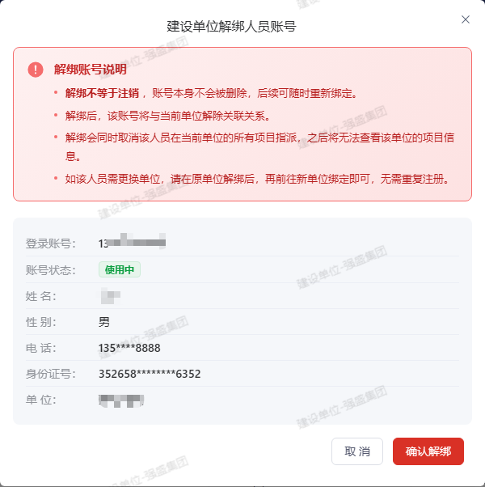
- 解绑后，目标人员账号不会出现在当前建设单位的账号档案中，如需重新建立绑定管理，需要通过“绑定人员账号”操作。

查看人员账号信息
- 在“账号档案”页面，点击“登录账号”或“查看”按钮，可查看人员账号完整信息。
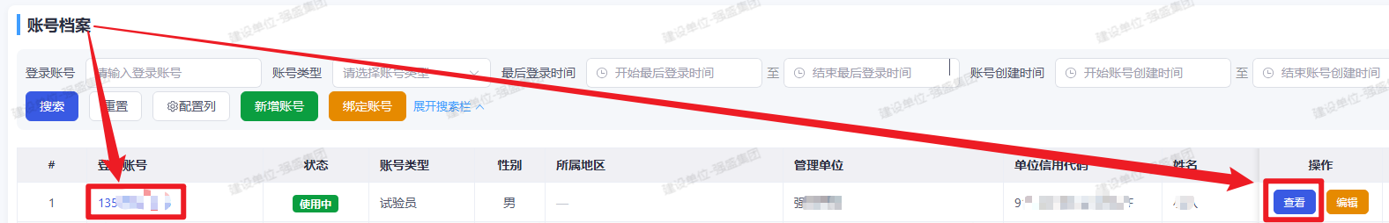
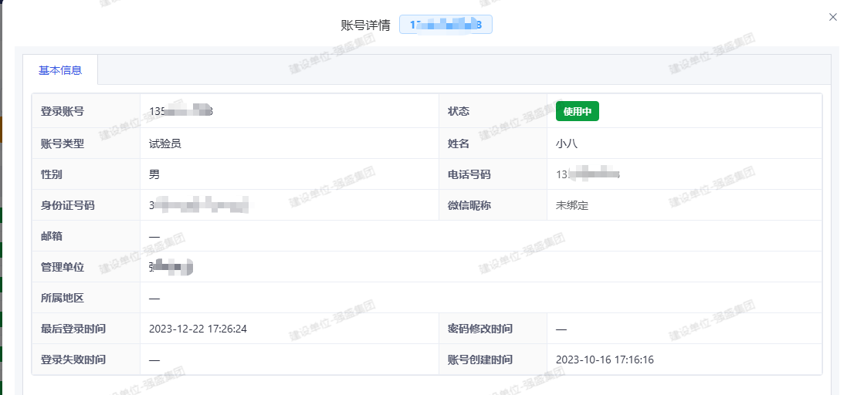

编辑人员账号信息
- 在“账号档案”页面，选择目标账号，点击“编辑”按钮，弹出编辑表单。
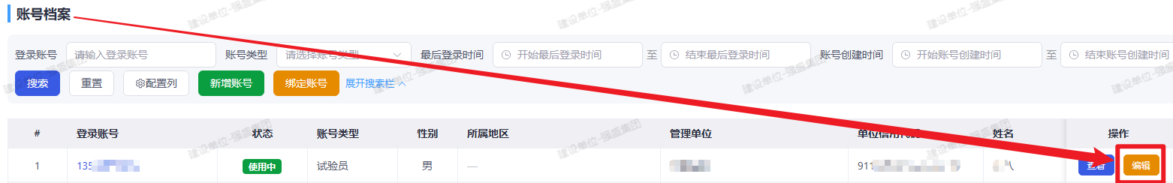
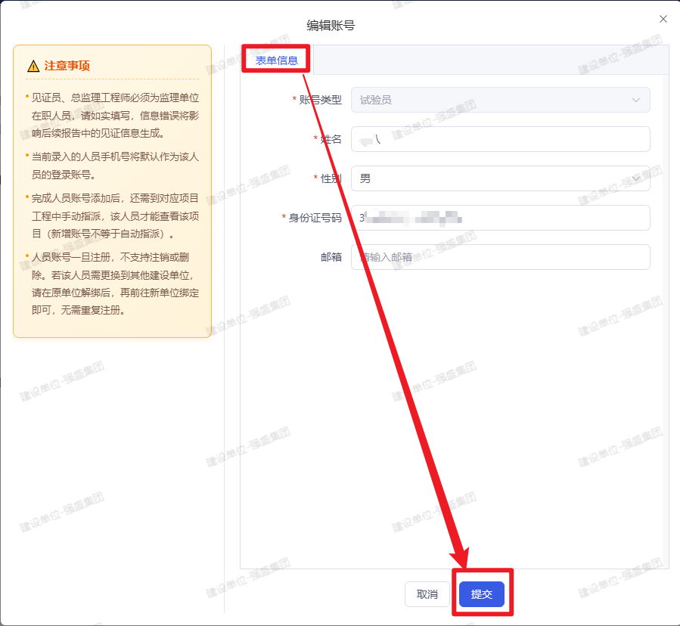
- 修改账号信息后，点击“提交”按钮，即可完成对账号的编辑操作。
- 如果是见证员/总监理工程师，表单中会多一个“监理单位”的数据采集，可供修改。
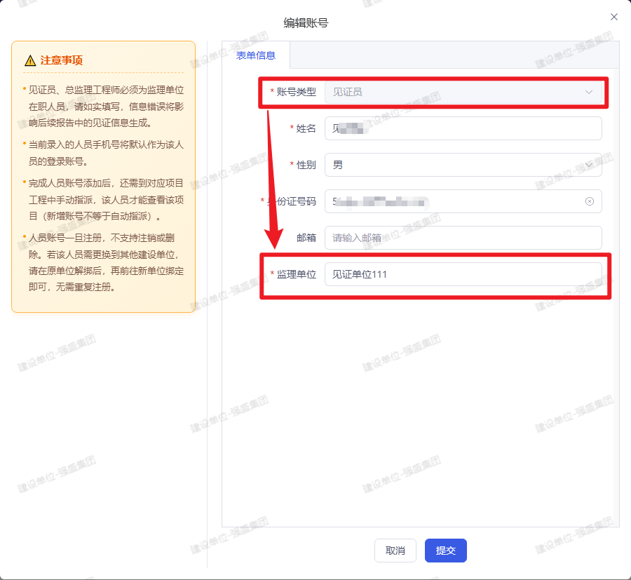

修改人员账号登录密码
- 在“账号档案”页面，选择目标账号，点击“修改密码”按钮。
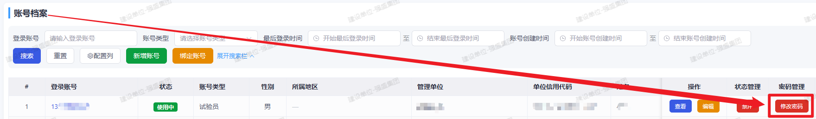
- 输入新密码并确认，然后点击“确定”按钮，完成密码修改操作。
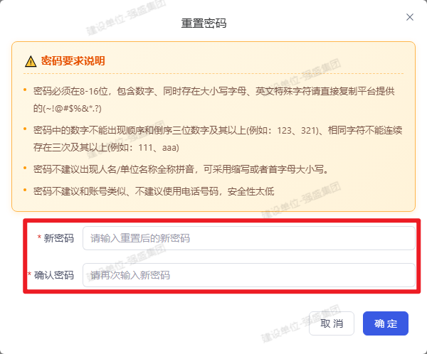

禁用人员账号
- 在“账号档案”页面，如果账号状态为“使用中”，则状态管理栏显示为“禁用”按钮，选择目标账号，点击“禁用”按钮。
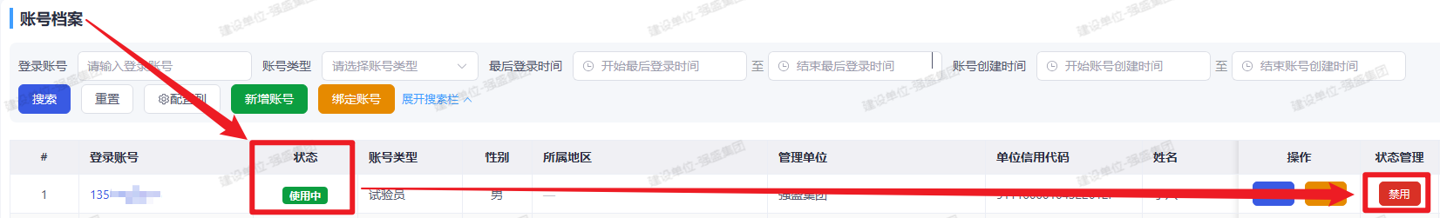
- 二次确认当前要禁用的账号信息，如果确认要禁用，则点击“确认禁用”按钮，完成账号的禁用操作。
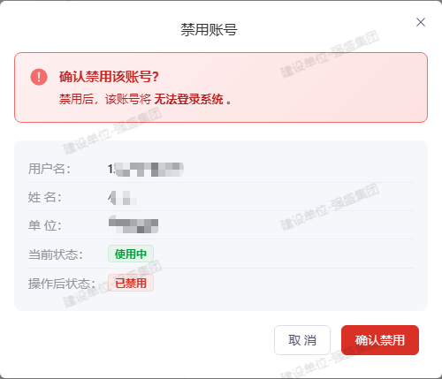
- 禁用成功后，在“账号档案”页面，该账号的状态显示为“已禁用”。
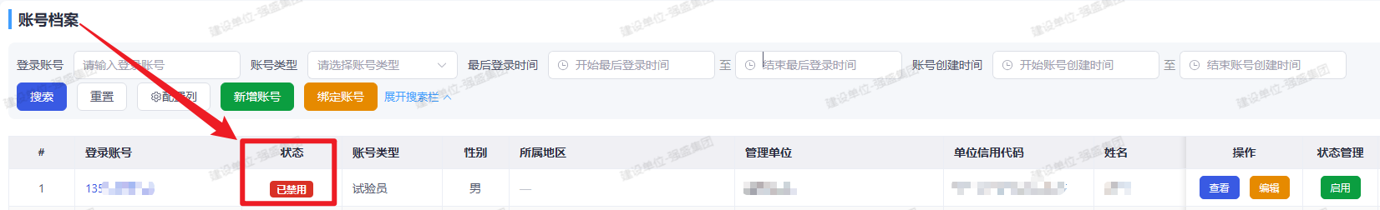

启用人员账号
- 在“账号档案”页面，如果账号状态为“已禁用”，则状态管理栏显示为“启用”按钮，选择目标账号，点击“启用”按钮。
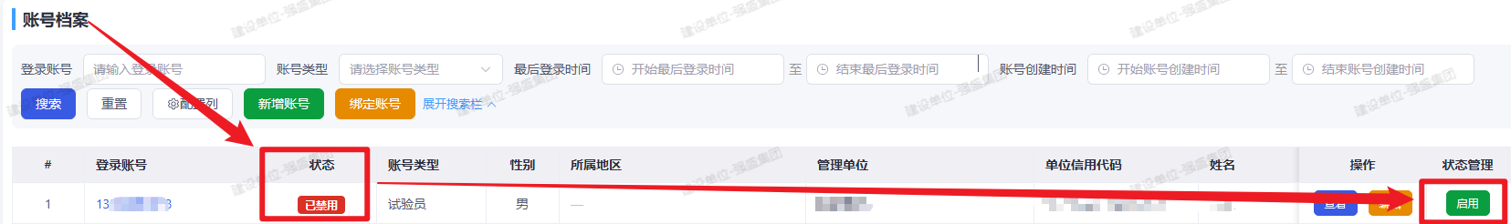
- 二次确认当前要启用的账号信息，如果确认要启用，则点击“确认启用”按钮，完成账号的启用操作。
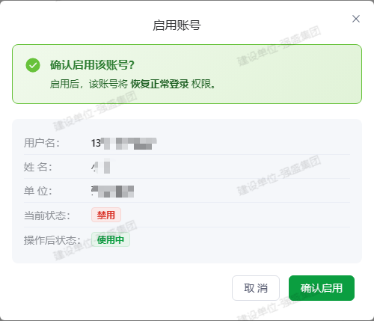
- 启用成功后，在“账号档案”页面，该账号的状态显示为“使用中”。
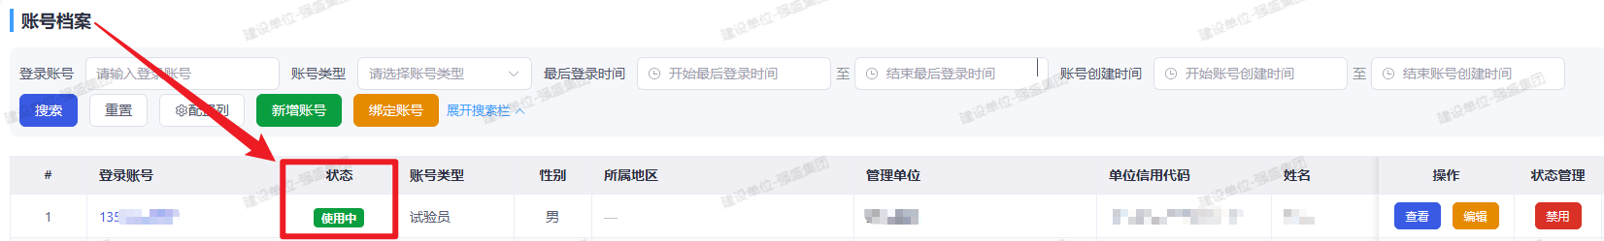

个人账号
个人账号管理功能，用于维护当前登录账号的个人信息和设置。

查看个人账号信息
- 将鼠标悬停在菜单栏的“头像”上，然后点击“查看账号详情”。
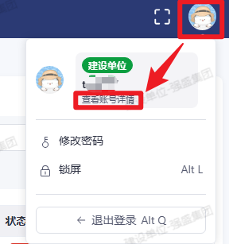
- 查看当前账号的用户名、姓名、角色、手机号、微信绑定状态等。
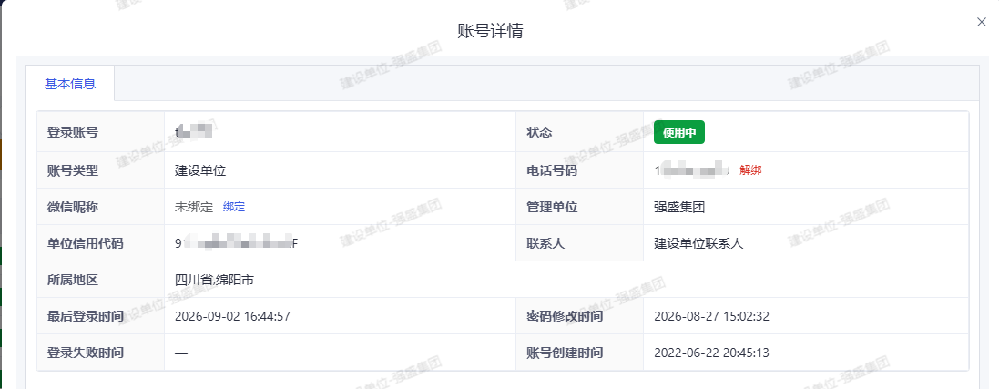

编辑个人账号
联系当地主管部门，修改建设单位账号信息。

修改密码
- 将鼠标悬停在菜单栏的“头像”上，然后点击“修改密码”。
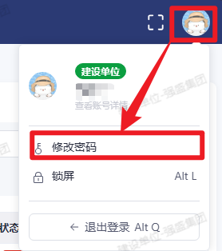
- 输入当前密码和新密码（8-16位，含大小写字母和数字）。
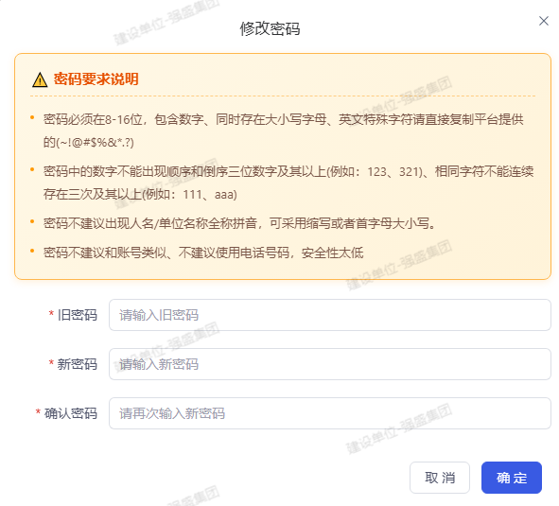
- 点击“确定”按钮，即可完成修改密码操作。

忘记密码
- 在登录页面点击“忘记密码”。
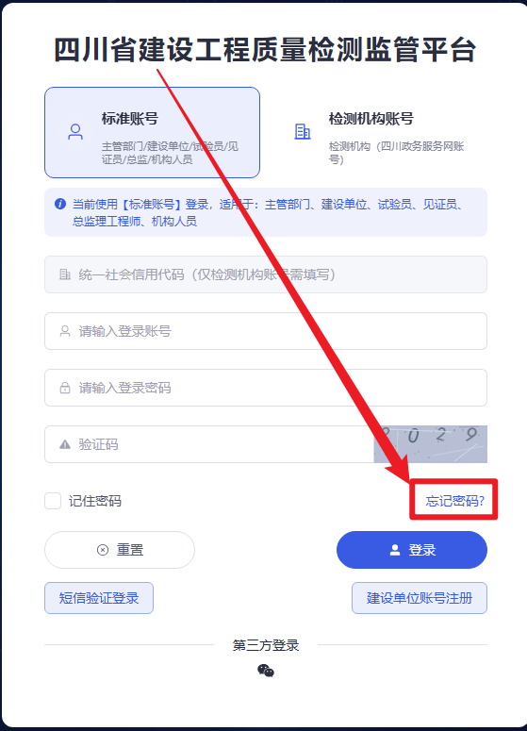
- 进入手机号码验证环节，输入忘记密码的账号绑定的手机号后，点击“下一步”获取当前手机号码绑定的账号信息。
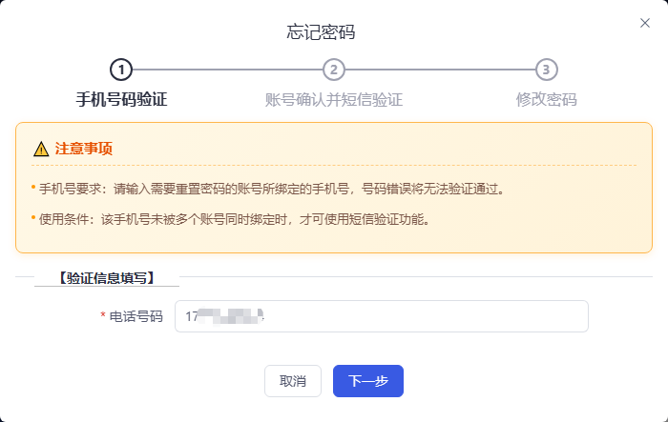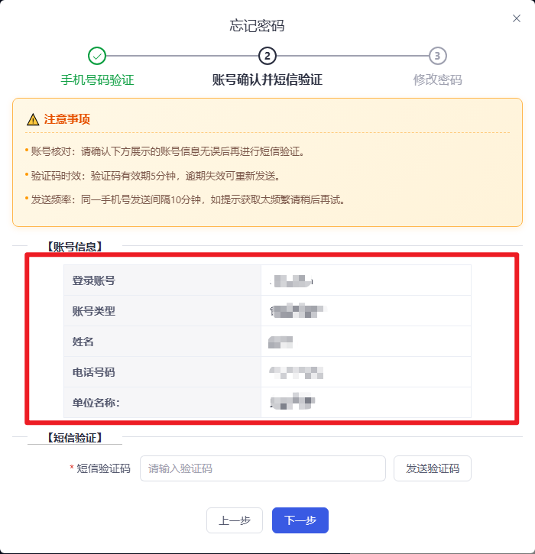
- 进入账号信息确认环节，确认账号信息无误后，请记住当前手机号码绑定的账号信息，点击发送验证码，获取短信验证码，回填验证码后，点击下一步；若发现账号不对，请点击“上一步”按钮，重新输入新的手机号码，重新进入账号信息确认环节。
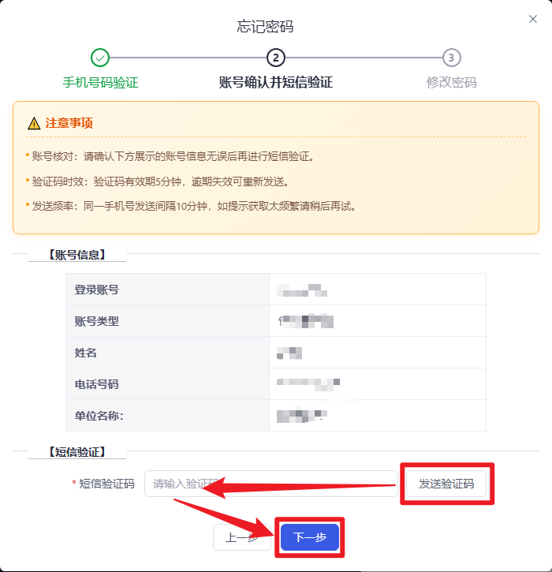
- 进入到密码修改环节，输入新密码并确认，点击“确认修改”后即可完成密码重置。
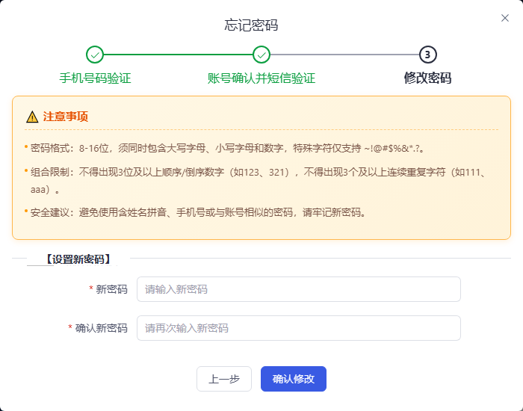

绑定/解绑电话号码
- 绑定手机号
- 在账号详情页面，若手机号码未绑定，则电话号码一栏显示未绑定，且同时显示“绑定”按钮。
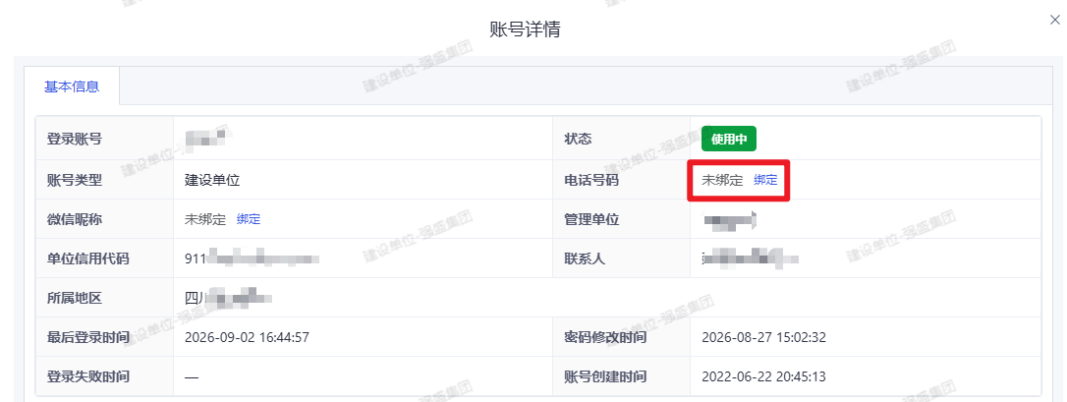
- 点击“绑定”按钮，弹出绑定手机号码弹框，按照要求输入手机号码，获取短信验证码。
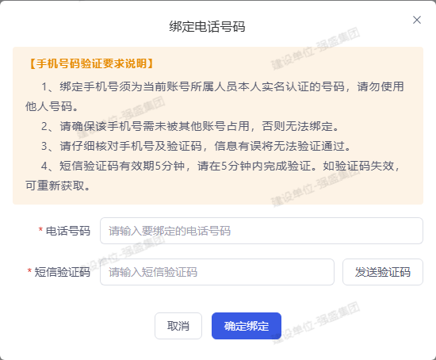
- 输入验证码后点击“确定绑定”按钮，即可完成手机号码绑定。
- 解绑手机号
- 在账号详情页面，若手机号码已绑定，则电话号码一栏显示当前绑定的电话号码，且同时显示“解绑”按钮。
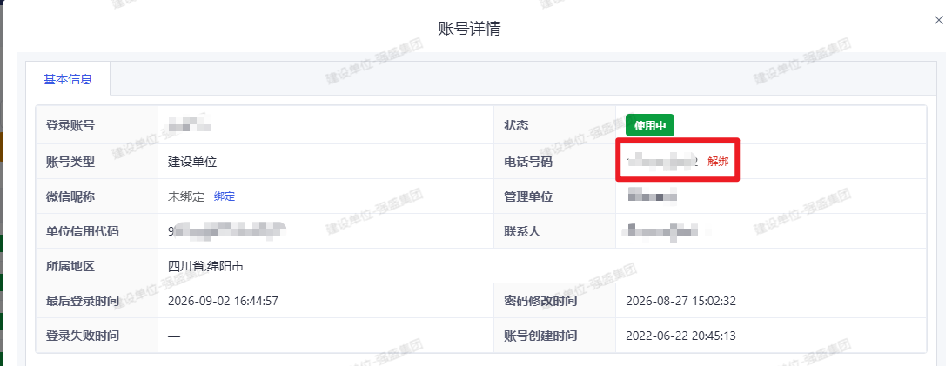
- 点击“解绑”按钮，弹出解绑弹框，需要解绑的手机号码接收短信验证码，输入验证码确认后完成点击“确定解绑”按钮即可完成手机号码的解绑。
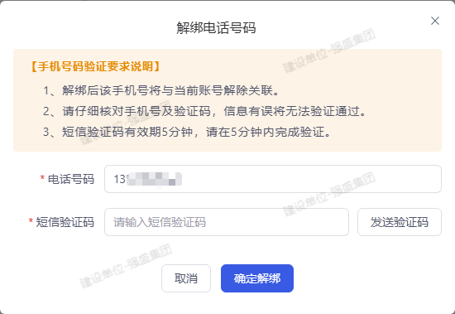

绑定/解绑微信
- 绑定微信
- 在账号详情页面，若微信未绑定，则微信昵称一栏显示未绑定，且同时显示“绑定”按钮。
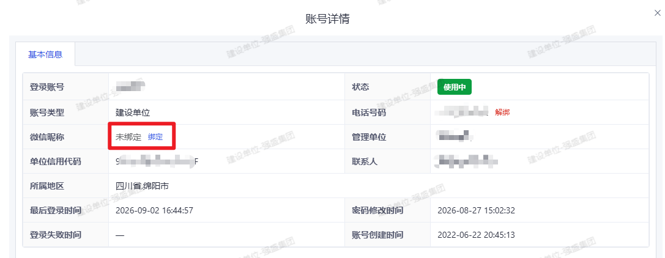
- 点击“绑定”按钮，弹出微信绑定二维码，使用需要绑定的微信扫码，授权后即可完成微信绑定操作。
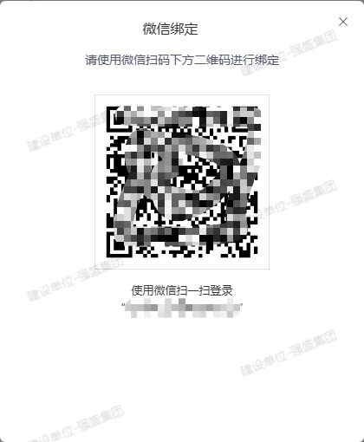
- 解绑微信
- 在账号详情页面，若微信已绑定，则微信昵称一栏显示已绑定的微信昵称，且同时显示“解绑”按钮。
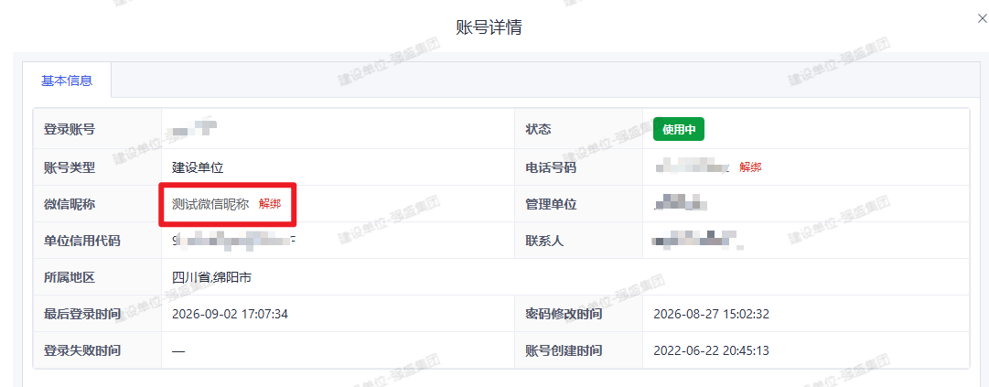
- 点击“解绑”按钮，确认后完成解绑。
